震动开关
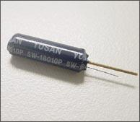

震动开关基本概念
震动开关，正确的名称应该称为震动传感器，也就是在感应震动力大小将感应结果传递到电路装置，并使电路启动工作的电子开关。又有人称为振动开关，还有一些人称之为滑动开关或晃动开关等等，其实这些叫法并不完全正确。业内的叫法一般分开为两大类，弹簧开关与滚珠开关。其实严格上来说，震动开关应该单纯指的是弹簧开关，并不包括滚珠开关。而振动开关这个名称似乎只是由于“振”与“震”同音，而造成的一个错别字，由于时间长了，也就被人们所认同的一种通错。严格意义上来说，振动开关这种叫法是错误的。而其它诸如滑动开关、晃动开关等等名称，都应该指的是滚珠开关。为了方便，业内一般也就统一将弹簧开关与滚珠开关两大类合称为震动开关了。震动开关主要应用于电子玩具、小家电、运动器材以及各类防盗器等产品中。震动开关因为拥有灵活且灵敏的触发性，成为许多电子产品中不可或缺的电子元件。
以专业角度来分析，我们还是分为弹簧开关与滚珠开关两大类来看。两大类开关都有两个比较重要的指标特性，灵敏度和方向性。弹簧开关的灵敏度是指不同的产品，在实际装置中会产生因感应震动力大小不同的差异,此差异称为灵敏度。使用者会因为不同产品的需求，而选择不同感应震动力大小的震动开关来满足自己产品的灵敏度。例如一个玩具拿在手上轻微摇晃和一个球丢到地上或墙上，就会要求不同感应的弹簧开关来感应震动力与电子电路匹配。方向性是指受力方向，而受力方向粗略分为立体的六面，上下左右前后等六面。一般的产品只有灵敏度的要求并没有方向性的要求，因此要先了解使用者的产品的用途，才能建议使用者使用那种型号的弹簧开关。而滚珠开关与弹簧开关最大的区别在于：弹簧开关是感应震动力或离心力的大小，而滚珠开关是感应角度的变化。滚珠开关的灵敏度，就是感应角度大小，将感应结果传递到电路装置使电路启动。在实际装置中就会产生因不同的产品感应角度大小不同的差异,此差异称为灵敏度。使用者会因为不同产品的需求，而要求不同感应角度大小的滚珠开关来满足产品的灵敏度。例如用手拿起一个杯子在轻微角度倾斜时，电路装置就必须使IC启动LED闪亮或发出声音。客户就会要求不同感应的滚珠开关来感应角度，与电子电路匹配。滚珠开关的方向性是指倾斜角度的方向，其方向粗略为左右二面。

震动开关的结构图
震动开关分为弹簧类与滚珠类，各自结构图如下：
弹簧类一般分为如下两种结构：
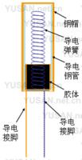

弹簧类震动开关结构图1

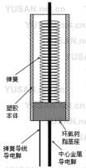

弹簧类震动开关结构图2

滚珠类一般结构如下：

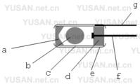

滚珠类震动开关结构图1

a. 青铜盖
b. 青铜珠子-底层镀镍-表层镀金
c. 青铜管-底层镀镍-表层镀金
d. ABS胶座或PC胶座
e. VC热缩套管
f. 硬青铜导针-底层镀镍-表层镀金
g. 磷铜弹簧夹

